SAAREMAA KOOLINOORTE VÕRKPALLI MV JA EESTI KOOLISPORDI LIIDU MAAKONDLIK TURNIIR
7.-9.klass

11.03.2022
Kuressaare Spordikeskus

Seoses sellega, et tüdrukuid osales ainult üks võistkond, mängisid tüdrukud koos poistega.

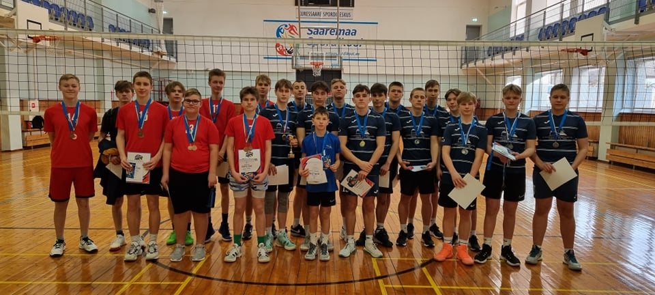

SAAREMAA KOOLINOORTE VÕRKPALLI MV JA EESTI KOOLISPORDI LIIDU MAAKONDLIK TURNIIR 7.-9.KL
Võistkond | 1 | 2 | 3 | 4 | 5 | Punkte | Geimide suhe | Koht
VALJALA KOOL |  | 1 | 2 | 1 | 1 | 5 | 2-6 | 4. III
 |  | 0-2 | 2-0 | 0-2 | 0-2
KURESSAARE NOORUSE KOOLI TÜDRUKUD | 2 |  | 2 | 1 | 1 | 6 | 4-4 | III
 | 2-0 |  | 2-0 | 0-2 | 0-2
KURESSAARE HARIDUSE KOOL | 1 | 1 | 1 | 1 | 1 | 4 | 0-8 | 5. 4.
 | 0-2 | 0-2 |  | 0-2 | 0-2
KURESSAARE NOORUSE KOOL I | 2 | 2 | 2 |  | 2 | 8 | 8-0 | I I
 | 2-0 | 2-0 | 2-0 |  | 2-0
KURESSAARE NOORUSE KOOL II | 2 | 2 | 2 | 1 |  | 7 | 6-2 | II II
 | 2-0 | 2-0 | 2-0 | 0-2

Mängud:

Kuressaare Nooruse Kool T – Kuressaare Nooruse Kool II 0:2
(15:25 ; 13:25)
Kuressaare Hariduse Kool – Kuressaare Nooruse Kool I 0:2
(15:25 ; 8:25)
Valjala Kool – Kuressaare Nooruse Kool T 0:2
(15:25 ; 8:25)
Kuressaare Nooruse Kool II – Kuressaare Hariduse Kool 2:0
(25:10 ; 25:16)
Kuressaare Hariduse Kool – Valjala Kool 0:2
(20:25 ; 18:25)
Kuressaare Nooruse Kool I – Kuressaare Nooruse Kool II 2:0
(25:14 ; 25:17)
Valjala Kool – Kuressaare Nooruse Kool I 0:2
(13:25 ; 12:25)
Kuressaare Nooruse Kool T – Kuressaare Hariduse Kool 2:0
(25:12 ; 25:15)
Kuressaare Nooruse Kool II – Valjala Kool 2:0
(25:16 ; 25:15)
Kuressaare Nooruse Kool I – Kuressaare Nooruse Kool T 2:0
(25:0 ; 25:0)

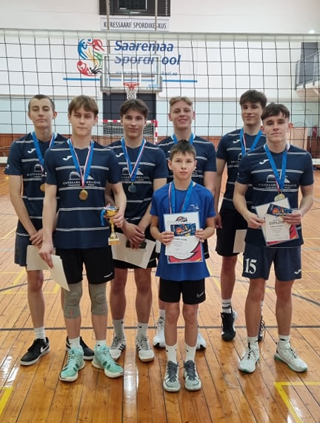
POISID:

I koht – KURESSAARE NOORUSE KOOL I

Karl Liiva, Mihkel Nelis, Tanel Nelis, Tomi Anderson, Karl-Ottomar Ots, Kristofer Pajuste, Germo Maimann, õpetaja Gabriel Sepp.

II koht – KURESSAARE NOORUSE KOOL II

Steven Kuusk, Sander Sirel, Johann Vahter, Karmo Metsmaa, Gregor Kesküla, Kristo Kombe, Kristofer Leedo, õpetaja Gabriel Sepp.

III koht – VALJALA KOOL
Oskar Maripuu, Tanel Kreem, Rasmus Tambur, Kevin Teär, Uku-Paul Vahar, Sten Sagor, Karl-Hendrik Mäeots, Timo Tänav, õpetaja Andre Kuntsel.

IV koht – KURESSAARE HARIDUSE KOOL

Sten-Erik Mägi, Laur-Erik Laine, Ron Sebastian Puiestee, Jarno Mononen, Kaur Vesberg, Eron Laak, õpetaja Ly Haandi.

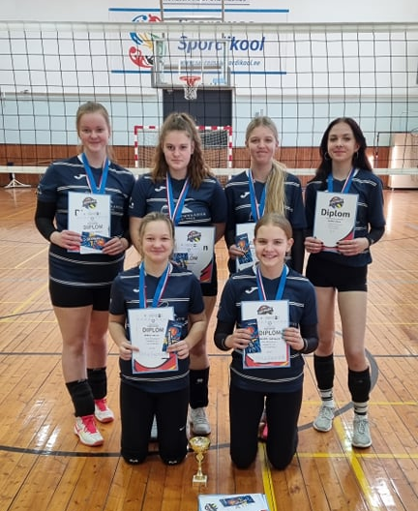
TÜDRUKUD:

I koht – KURESSAARE NOORUSE KOOL

Kätriin Allik, Grete Aavik, Geidi Tasane, Mariete Järvelaid, Marelle Lehtjärv, Maarja Põder, Katrin Teng, Bretlin Brant, õpetaja Gabriel Sepp.

